XU810 Scheda creata il 29 settembre 2024
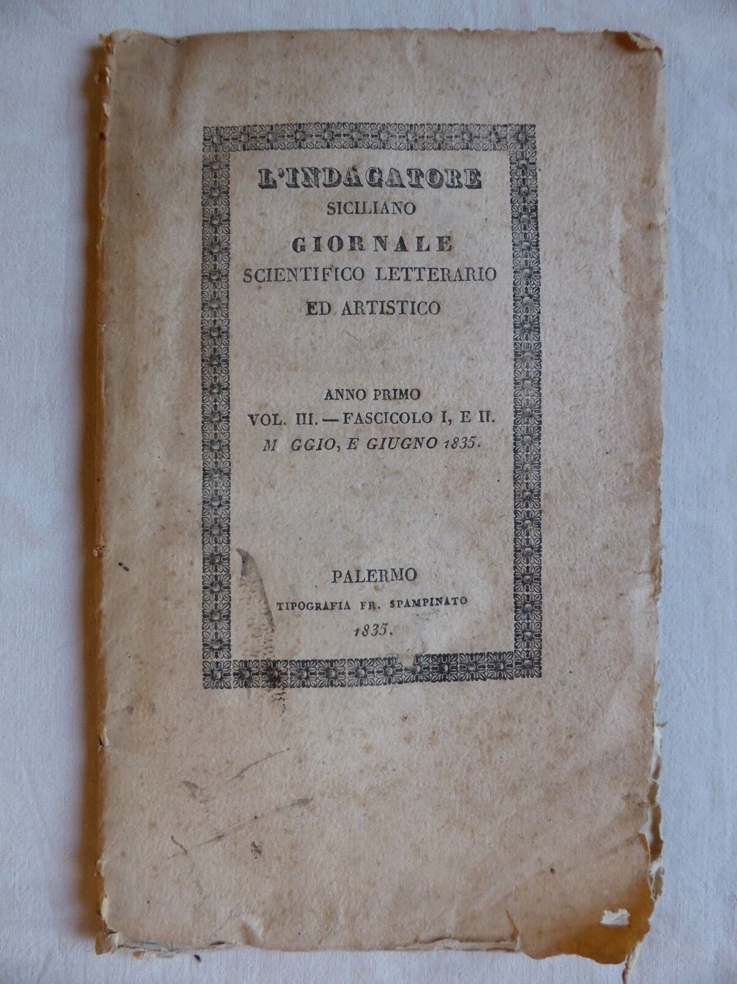
Descrizione storico-bibliografica
L'*indagatore : giornale scientifico letterario artistico. - Vol. 1, fasc. 1 (set. 1834)-vol. 1, fasc. 3 (nov. 1834). – Palermo : [s.n.], 1834. – 1 volume. ((Mensile. - PAL0084475
L'*indagatore siciliano : giornale scientifico letterario artistico. - Anno 1, vol. 1, fasc. 4 (dicembre 1834)-anno 1, vol. 3, fasc. 1-2 (maggio-giugno 1835). - Palermo, tip. Francesco Spampinato 1834-1835. – 1 volume. ((Mensile. - PAL0084479
Soggetto: Cultura – Sicilia – 1834-1835

